Федеральное государственное бюджетное образовательное учреждение высшего образования «Красноярский государственный медицинский университет имени профессора В.Ф.Войно-Ясенецкого»
Министерства здравоохранения Российской Федерации

Институт последипломного образования

ПРОГРАММА ВСТУПИТЕЛЬНЫХ ИСПЫТАНИЙ *
Для поступающих на программы ординатуры
Вступительное испытание в ординатуру проводится в форме тестирования. Тестирование проводится с использованием тестовых заданий, комплектуемых автоматически путем случайной выборки 60 тестовых заданий из Единой базы оценочных средств, формируемой Министерством здравоохранения Российской Федерации.
На сайте Методического центра аккредитации специалистов www.fmza.ru в разделе «Первичная аккредитация» в формате PDF размещены тестовые задания по соответствующим специальностям: лечебное дело, педиатрия, стоматология, медико-профилактическое дело, фармация, медицинская биохимия, медицинская биофизика, медицинская кибернетика.
ВАЖНО!!!Специальность для тестирования следует выбрать из предложенных в строгом соответствии с Вашим дипломом о высшем медицинском или фармацевтическом образовании независимо от специальности ординатуры, на которую Вы планируете поступать.
Например, если Вы окончили медицинский вуз по специальности «Лечебное дело» и планируете поступать в ординатуру по специальности «Неврология», Вам следует проходить тестирование по тестам «Лечебное дело».
Если Вы окончили медицинский вуз по специальности «Медицинская кибернетика» и планируете поступать в ординатуру по специальности «Клиническая лабораторная диагностика», Вам следует проходить тестирование по тестам «Медицинская кибернетика».
Каждый тест содержит 4 варианта ответа, среди которых только один правильный. Во всех тестах правильный ответ размещен на первом месте под буквой «А». Перечень тестов является исчерпывающим и не будет дополняться.
На сайте Методического центра аккредитации специалистов предусмотрена возможность репетиционного тестирования.
АЛГОРИТМ ДОСТУПА К ФОНДУ ОЦЕНОЧНЫХ СРЕДСТВ
- Зайдите на сайт Методического центра аккредитации специалистов www.fmza.ru
- На средней панели выберите раздел «Первичная аккредитация»
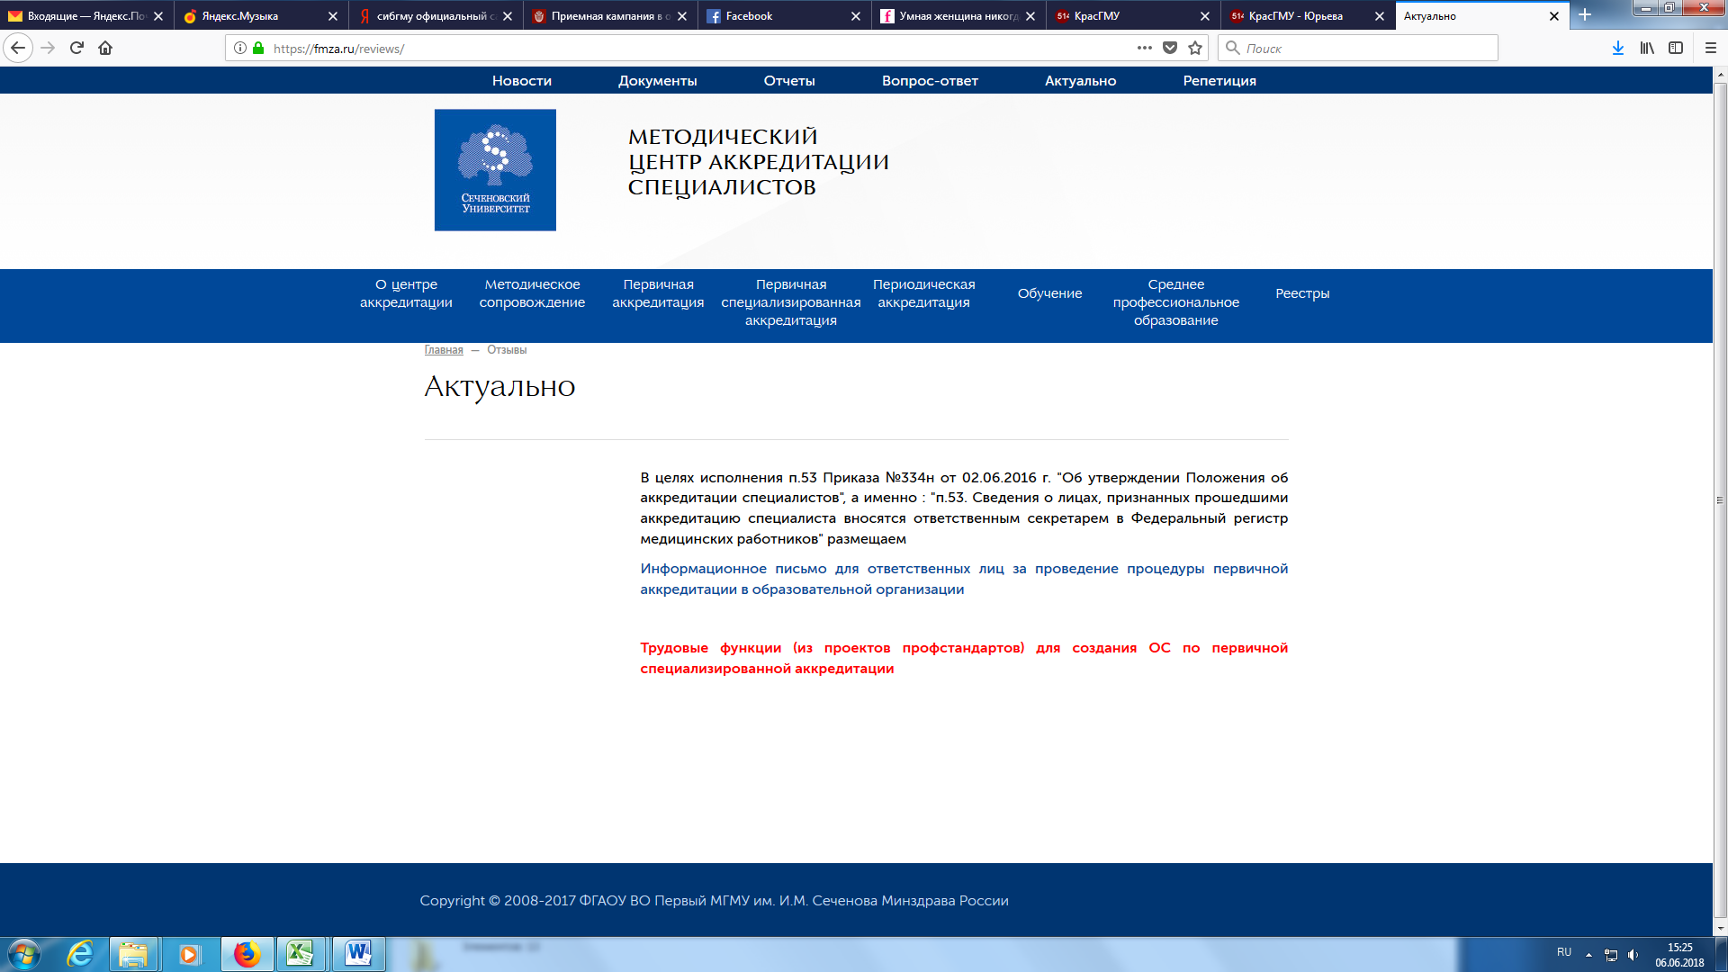

- Выберите нужную Вам специальность из предложенных: лечебное дело, педиатрия, стоматология, медико-профилактическое дело, фармация, медицинская биохимия, медицинская биофизика, медицинская кибернетика
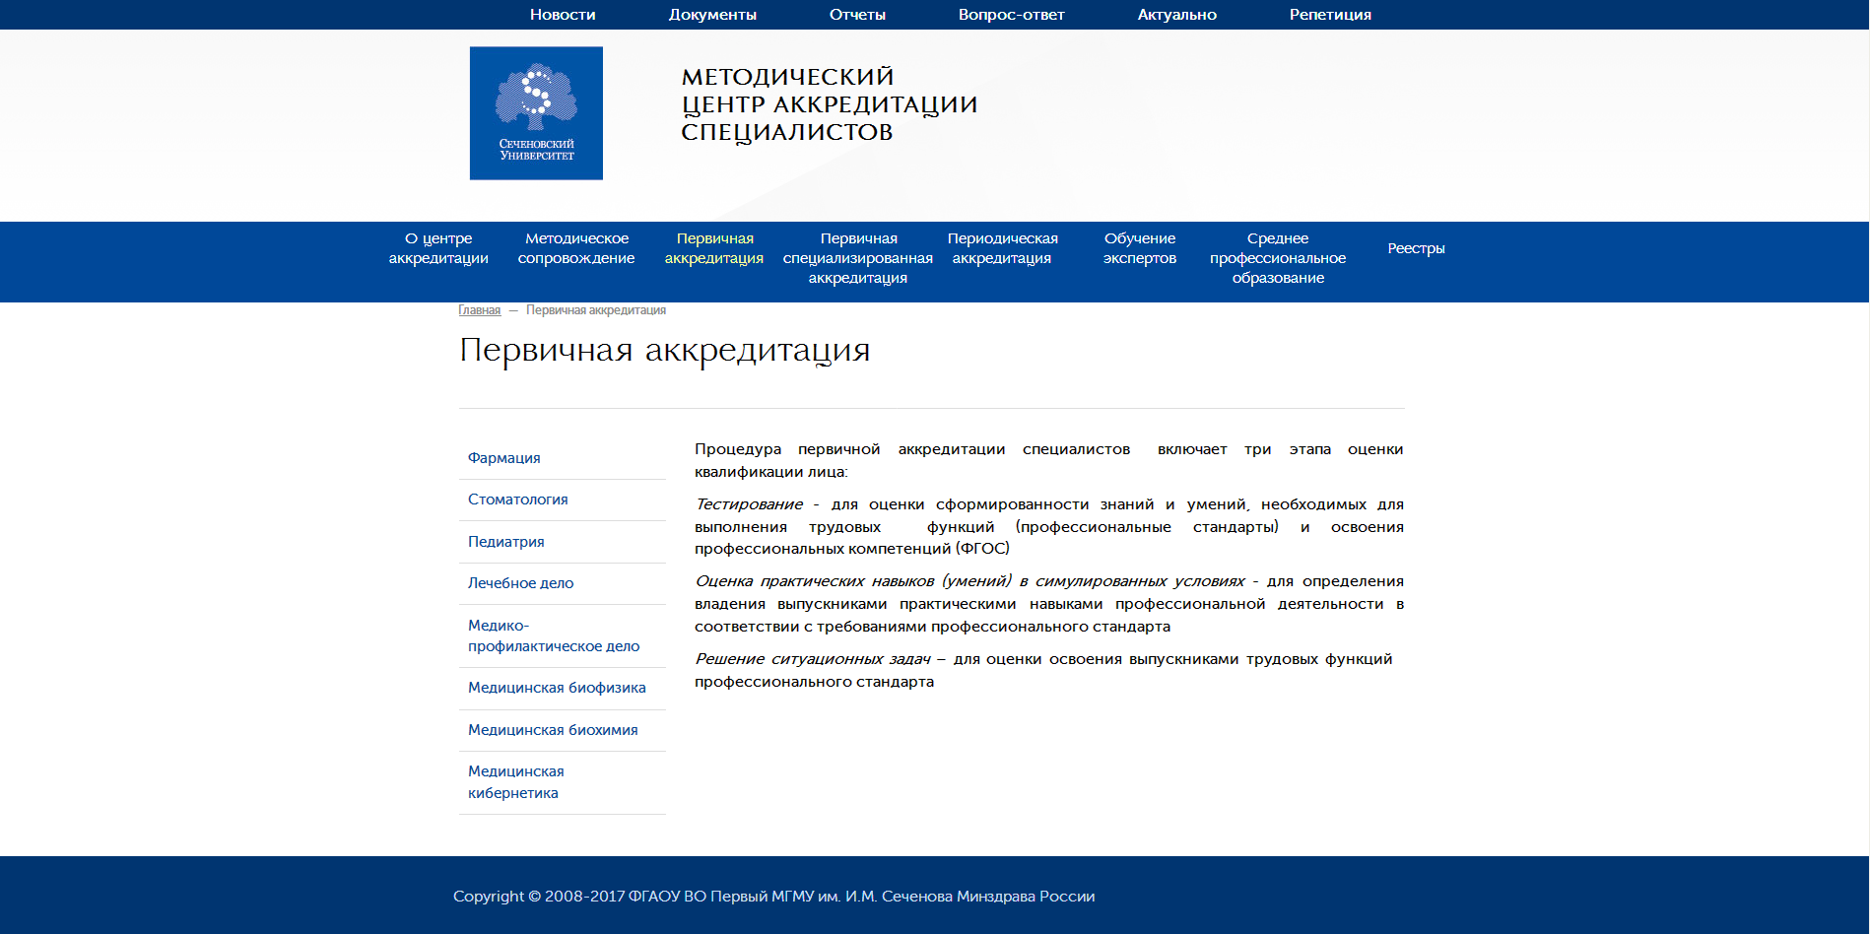
- На странице специальности выберите «Тестовые задания»
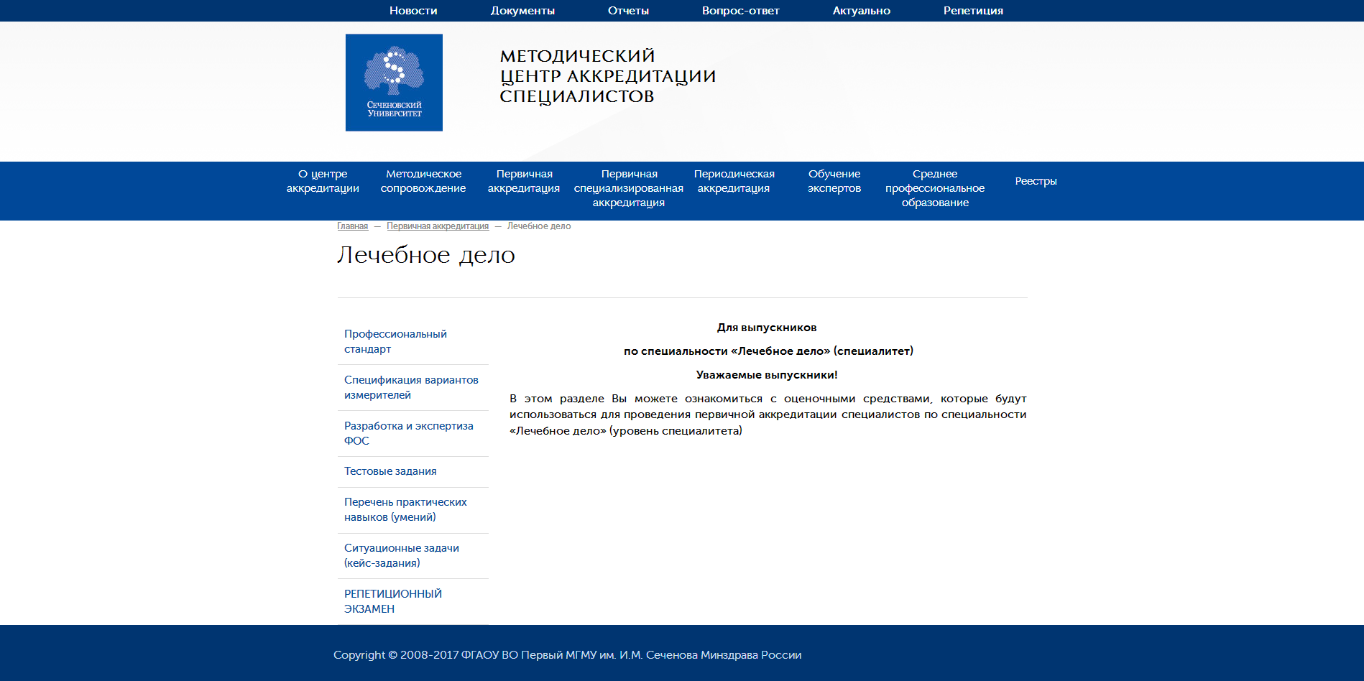

- Скачайте фонд оценочных средств по специальности, изучите тесты
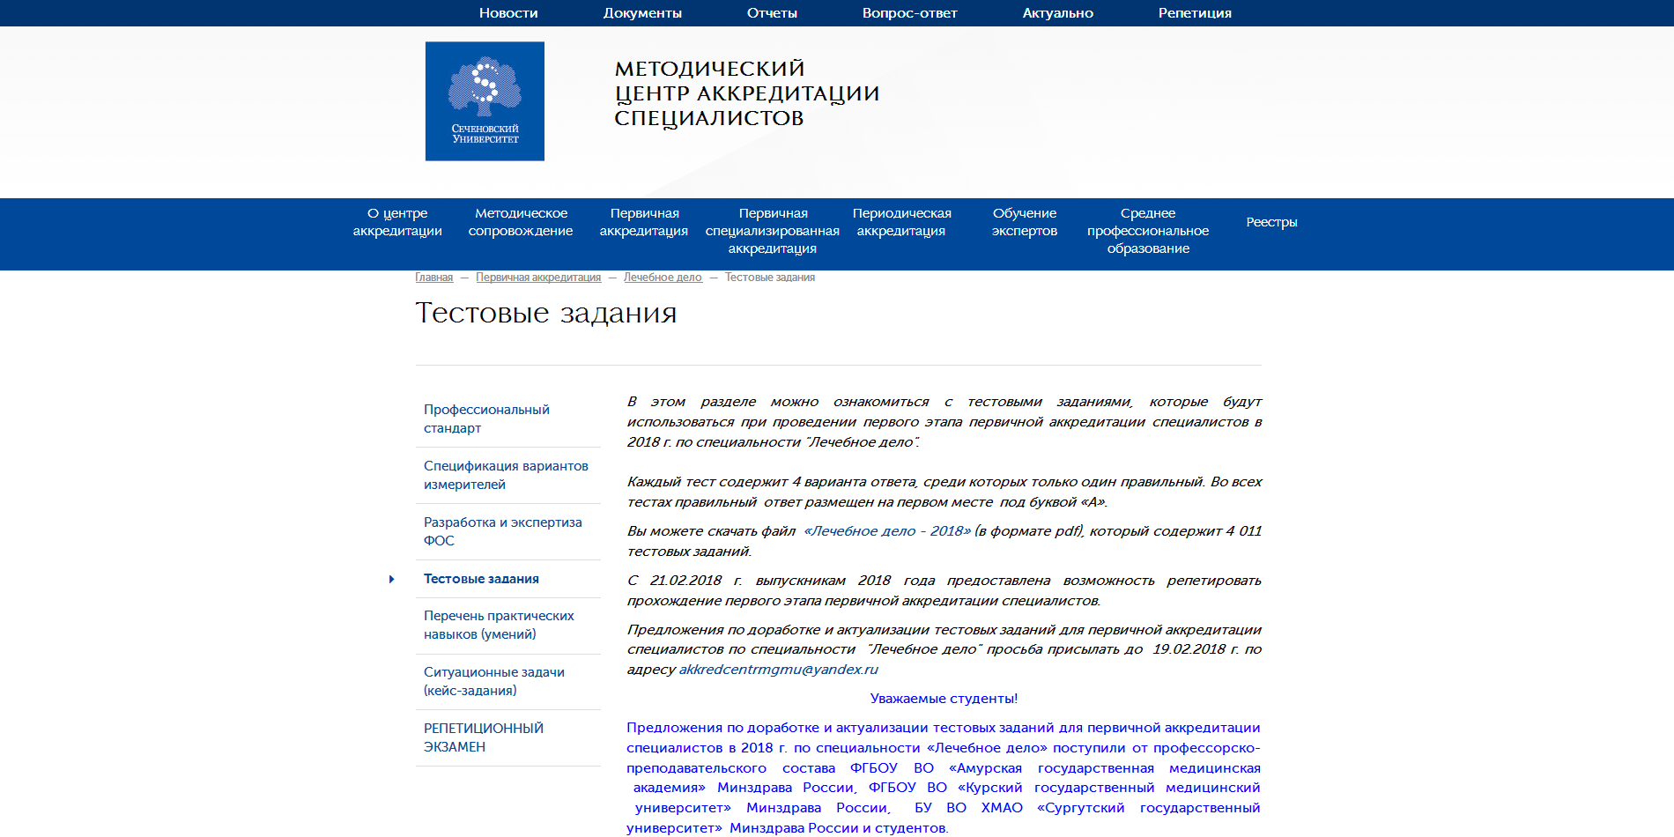
- Для прохождения репетиционного экзамена потребуется предварительная регистрация. Выберите «Репетиционный экзамен» и следуйте указаниям на сайте.
И еще раз: NOTA BENE!!!
При выборе специальности для тестирования следует выбрать из предложенного перечня в строгом соответствии с Вашим дипломом о высшем медицинском или фармацевтическом образовании независимо от специальности ординатуры, на которую Вы планируете поступать.
Перечень специальностей высшего образования, по которым проводится тестирование:
- Фармация
- Стоматология
- Педиатрия
- Лечебное дело
- Медико-профилактическое дело
- Медицинская биофизика
- Медицинская биохимия
- Медицинская кибернетика

Декан Института последипломного образования Юрьева Е.А.
*Фрагмент Правил приема на обучение по образовательным программам высшего образования – программам ординатуры в 2019 году.
……………….
IV. Вступительные испытания
30. Вступительное испытание проводится в форме тестирования (далее - тестирование).
31. Тестирование проводится с использованием тестовых заданий, комплектуемых автоматически путем случайной выборки 60 тестовых заданий из Единой базы оценочных средств, формируемой Министерством здравоохранения Российской Федерации. На решение тестовых заданий отводится 60 минут.
32. Результат тестирования формируется автоматически с указанием процента правильных ответов от общего количества тестовых заданий. Результат тестирования в баллах (1 балл равен 1 проценту) отражается в протоколе заседания экзаменационной комиссии, подписываемом в день завершения тестирования. Минимальное количество баллов, подтверждающее успешное прохождение тестирования, составляет 70 баллов (далее - минимальное количество баллов).
33. При приеме на обучение на 2019/20 учебный год:
33.1. Тестирование организуется приемной комиссией организации, осуществляющей прием на обучение.
В помещениях для проведения тестирования должна быть обеспечена техническая возможность записи видеоизображения и аудиосигнала, при этом качество видеозаписи и расположение технических средств записи видеоизображения и аудиосигнала должны обеспечивать возможность обзора всего помещения, а запись аудиосигнала должна содержать речь участников тестирования и лиц, привлекаемых к его проведению.
33.2. По заявлению поступающего, указанному в абзаце десятом пункта 22 Правил, в качестве результатов тестирования учитываются:
а) результаты тестирования, пройденного в году, предшествующем году поступления;
б) результаты тестирования, проводимого в рамках процедуры аккредитации специалиста, предусмотренной абзацем вторым пункта 4 Положения об аккредитации специалистов, пройденного в году, предшествующем году поступления, или в году поступления.
Учет результатов тестирования, проводимого при аккредитации специалиста, осуществляется в баллах в соответствии с пунктом 32 Правил. Расписание тестирования, а также программа тестирования и репетиционной подготовки, Университет размещает не позднее, чем за 14 дней до окончания приема документов на официальном сайте (http://krasgmu.ru) и информационном стенде приемной комиссии.
34. Поступающие, не явившиеся на тестирование по уважительной причине (болезнь или иные обстоятельства, подтвержденные документально), допускаются к тестированию в группах или индивидуально в период проведения тестирования. Поступающие, приступившие к тестированию, но не завершившие его по уважительной причине, отраженной в акте приемной комиссии, вправе пройти тестирование повторно.
35. Во время проведения тестирования его участникам и лицам, привлекаемым к его проведению, запрещается иметь при себе и использовать средства связи.
36. При нарушении настоящих Правил поступающим во время проведения тестирования уполномоченные должностные лица организации вправе удалить его с места проведения вступительного испытания с составлением акта об удалении.
37. Результаты тестирования объявляются на официальном сайте и на информационном стенде (http://krasgmu.ru) не позднее дня, следующего за днем проведения тестирования. После объявления результатов тестирования поступающий (доверенное лицо) имеет право ознакомиться со своей работой (с работой поступающего) в день объявления результатов тестирования или в течение следующего рабочего дня.
38. Поступающие, получившие на тестировании менее минимального количества баллов, не прошедшие вступительное испытание без уважительной причины (в том числе удаленные с места проведения вступительного испытания), выбывают из конкурса. Организация возвращает документы указанным лицам.

